Jetzt geht’s rund für den Klimaschutz:
Allianz Zukunft Reifen setzt Zeichen für Nachhaltigkeit
Willich, 12 September 2023. Um ein Zeichen für das gemeinsame Engagement pro Klimaschutz zu setzen, beteiligt sich AZuR mit seinen Partnern wie im Vorjahr an den Deutschen Aktionstagen Nachhaltigkeit 2023. Im Aktionszeitraum (18. September bis 8. Oktober 2023) werden der Öffentlichkeit auf unterhaltsame Art die nachhaltigen Vorteile der Reifen-Kreislaufwirtschaft vermittelt. An den Nachhaltigkeitstagen beteiligen sich auch die AZuR-Partnernetzwerke NEW LIFE, ZARE und RUNDERNEUERT mit eigenen Aktionen, bei denen es zahlreiche attraktive Preis zu gewinnen gibt.
AZuR-Aktion: Stationen der Reifen-Kreislaufwirtschaft entdecken
Bei einer virtuellen Schnitzeljagd auf der AZuR-Website können Besucher fünf wesentliche Stationen der zukunftsweisenden Reifen-Kreislaufwirtschaft entdecken. Von der nachhaltigen Neureifen-Herstellung über die Runderneuerung bis hin zur stofflichen und chemischen Verwertung der in Altreifen enthaltenen Rohstoffe. Die fünf Stationen verstecken sich hinter auffälligen Bannern auf ausgewählten Unterseiten.
Per Klick auf ein Banner wird ein Pop-up-Fenster geöffnet. In diesem werden wichtige Infos
zu den ökologischen Vorteilen der jeweiligen Station und ein Buchstabe für das Gewinnspiel präsentiert. Wer alle fünf Buchstaben gesammelt hat, kann diese zum Lösungswort kombinieren und am AZuR-Gewinnspiel teilnehmen. Unter allen Teilnehmern mit der richtigen Lösung werden zehn Meisenkästen des BUND für den heimischen Artenschutz verlost.
ZARE-Aktion: Kreativ-Wettbewerb Kunst aus Altreifen
Die zertifizierten Altreifenentsorger (ZARE) im AZuR-Netzwerk haben es sich zur Aufgabe gemacht, gegen die illegale, umweltgefährdende Altreifenentsorgung vorzugehen. Altreifen müssen der nachhaltigsten Entsorgungsmethode im Sinne des Kreislaufwirtschaftsgesetzes zugeführt werden. Im Rahmen der Aktionstage vermitteln ZARE-Partner der Öffentlichkeit auf kreative Art, dass es sich bei Altreifen nicht um Abfälle, sondern um wertvolle Rohstoffe handelt.
Im ZARE-Wettbewerb geht es um die kreative Verwertung nicht mehr runderneuerbarer Altreifen zu Alltagsgegenständen (wie Schaukeln, Blumentöpfe, Möbel etc.) und Kunstobjekten. Fotos der Objekte können mit dem Hashtag #zarekunstwerk auf Instagram hochgeladen werden. Eine Jury ermittelt die Gewinner, die neben einer Urkunde einen nachhaltigen Naturkalender für 2024 erhalten.
RUNDERNEUERT-Aktion: Nachhaltig besser unterwegs mit Runderneuerten
Die Aktion der Runderneuert-Partner im AZuR-Netzwerk richtet sich speziell an Fahrschulen, die Fahranfänger und junge Autofahrer fit für den Straßenverkehr machen. Auf Nachhaltigkeit bedachte Fahrschulen (und damit auch deren Schüler) sollen im Rahmen eines Gewinnspiels die Vorteile von runderneuerten Reifen vermittelt werden.
Runderneuerte Reifen bieten bei identischer Qualität, Sicherheit und Laufleistung wie vergleichbare Neureifen klare Vorteile in der Ökobilanz. Im Fertigungsprozess werden über
60 Prozent weniger CO2-Emissionen verursacht als bei der Neureifenherstellung. Außerdem trägt die Runderneuerung zur Vermeidung von Abfällen, zum Energiesparen und zur Schonung der natürlichen Ressourcen bei.
Fahrschulen können sich auf der Aktions-Website als auf Nachhaltigkeit bedachte Betriebe registrieren und nach Beantwortung von drei unterhaltsamen Quizfragen an der Verlosung von drei Sätzen runderneuerter Premium-Reifen teilnehmen.
NEW LIFE-Aktion: Nachhaltiges Lernportal und Klima-Schultag
Im Garten-, Landschafts- und Sportplatzbau gewinnt der verantwortungsbewusste Umgang
mit der Umwelt und den natürlichen Ressourcen an Bedeutung. Um GaLaBau-Schülern und -Auszubildenden die Bedeutung von Umweltschutz, Nachhaltigkeit und Recycling(-Produkten) zu vermitteln, hat die Initiative NEW LIFE ein GaLaBau-Lehrportal eingerichtet. Das kostenlos nutzbare Lehrangebot kann flexibel in Unterricht und Ausbildung integriert werden.
Am 25. Oktober 2023 veranstaltet NEW LIFE einen Klima-Schultag auf der Messe FSB in Köln. Schüler und Azubis werden mit Freikarten zum Besuch der Messe und des Klima-Schultags eingeladen. Highlight des Tages ist ein Klimaschutz-Forum. Hier referiert u.a. Prof. Dr. Peter Wiesen vom Institute for Atmospheric and Environmental Research Wuppertal über die Bedeutung des Klimaschutzes für die Zukunft des Planeten. Schulklassen und Ausbildungsbetriebe können Freikarten für den Messebesuch bestellen: kontakt@initiative-new-life.de

Über die Allianz Zukunft Reifen (AZuR)
AZuR engagiert sich seit dem Jahr 2020 europaweit für eine nachhaltige Reifen-Kreislaufwirtschaft. Gebrauchte Reifen sollen möglichst zu 100 Prozent wiederverwendet oder verwertet werden, um Abfälle zu vermeiden, CO₂-Emissionen zu senken, natürliche Ressourcen zu schonen und Mensch wie Umwelt zu schützen.
Über 55 AZuR-Partner aus Industrie, Handel und Wissenschaft decken alle Sektoren der nachhaltigen Circular Economy von Reifen ab – von der nachhaltigen Neureifen-Herstellung und zertifizierten Sammlung gebrauchter Reifen über die Reparatur und Runderneuerung von Pkw- und Nfz-Reifen, bis hin zur stofflichen und chemischen Verwertung der in Altreifen enthaltenen Rohstoffe.
Im interdisziplinären Teamwork werden neue Wege und Lösungen für einen ökologisch wie ökonomisch sinnvollen Reifen-Kreislauf entwickelt. Dabei kommt den Universitäten im AZuR-Netzwerk eine besondere Bedeutung zu. Diese liefern mit wissenschaftlich fundierten Studien und Forschungen wertvolle Impulse, um den Stoffkreislauf zu schließen.
Auf der TyreXpo Asia 2023 in Singapur wurde die AZuR mit dem Recircle Award in der Kategorie Circular Economy ausgezeichnet. Mit dem international renommierten Preis wurde insbesondere das AZuR-Engagement für die Runderneuerung und das umweltgerechte Recycling von Reifen gewürdigt. Mehr über AZuR erfahren Sie hier: https://azur-netzwerk.de.
Über die Initiative NEW LIFE
Die Initiative NEW LIFE hat es sich mit ihren Partnern zur Aufgabe gemacht, eine zukunftsweisende Kreislaufwirtschaft mit dem Einsatz von nachhaltigen Recycling-Produkten aus Altreifen voranzutreiben. Hochwertige Produkte aus Reifen-Gummigranulat und -Gummimehl haben ein vielfältiges Einsatzspektrum, leisten einen wichtigen Beitrag zum Umweltschutz. Sie tragen zur Abfallvermeidung sowie zur Einsparung von CO2-Emissionen bei, schonen wertvolle natürliche Ressourcen und machen sich auch ökonomisch bezahlt – denn die Produkte aus Altreifen-Gummirezyklat sind widerstandsfähig, langlebig, witterungsbeständig und erfordern nur minimalen Pflege- und Wartungsaufwand. Mehr über NEW LIFE erfahren Sie hier: https://initiative-new-life.de.
Über die Initiative RUNDERNEUERT
RUNDERNEUERT ist eine Initiative des Innovationsforums „Altreifen-Recycling“ AZuR (Allianz Zukunft Reifen), das sich mit vielen Partnern aus dem Reifensegment branchenübergreifend für eine verantwortungsvolle, umweltbewusste Altreifenverwertung einsetzt. Im Rahmen des Runderneuerungsprojekts „Ökologische und ökonomische Bilanzierung der Runderneuerung von Fahrzeugaltreifen“, das von der Deutschen Bundesstiftung Umwelt (DBU) gefördert wird, hat AZuR die Initiative Runderneuert ins Leben gerufen, um die Runderneuerung wieder in den Fokus zu rücken und ihr Potential für den Umweltschutz auszuschöpfen – für eine erweiterte Kreislaufwirtschaft, in der Produkte möglichst lange und effizient genutzt werden. Mehr über RUNDERNEUERT erfahren Sie hier: https://runderneuert.de
Über die Initiative ZARE
Als Zusammenschluss von zertifizierten Entsorgungsfachbetrieben engagiert sich ZARE gegen die illegale, umweltgefährdende Entsorgung von Altreifen. Die ZARE-Partner haben es sich zur Aufgabe gemacht, gegen schwarze Schafe vorzugehen und Altreifen der nachhaltigsten Entsorgungsmethode im Sinne des Kreislaufwirtschaftsgesetzes zuzuführen. So können Rohstoffe im Wertstoffkreislauf gehalten und eine nachhaltige Reifen-Kreislaufwirtschaft realisiert werden. An derzeit 26 Standorten decken die ZARE-Partner Deutschland und die Niederlande nahezu flächendeckend ab. Die zertifizierten Altreifenentsorger der Initiative ZARE sind nach branchenspezifischen Kriterien des BRV ausgezeichnet und weisen eine besonders hohe Qualität in der Altreifenentsorgung auf. Mehr über ZARE erfahren Sie hier: https://zertifizierte-altreifenentsorger.de
Pressekontakt:
AZuR-Netzwerk
c/o CGW GmbH
Christina Guth
c.guth@azur-netzwerk.de
Tel: 02154-88852-11 / Fax: 02154-88852-25
Karl-Arnold-Straße 8, 47877 Willich
www.c-g-w.net
Bildmaterial zur freien redaktionellen Verwendung, mit Angabe der Bildquelle.
Bild 1: Jetzt geht’s rund für den Klimaschutz. Bei einer Schnitzeljagd auf der AZuR-Website können Besucher vom 18.9. bis 8.10. fünf wesentliche Stationen der zukunftsweisenden Reifen-Kreislaufwirtschaft entdecken. Von der nachhaltigen Neureifen-Herstellung über die Runderneuerung bis hin zur stofflichen und chemischen Verwertung der in Altreifen enthaltenen Rohstoffe: https://azur-netzwerk.de/veranstaltung/jetzt-gehts-rund-fuer-den-klimaschutz. Grafik: AZuR.

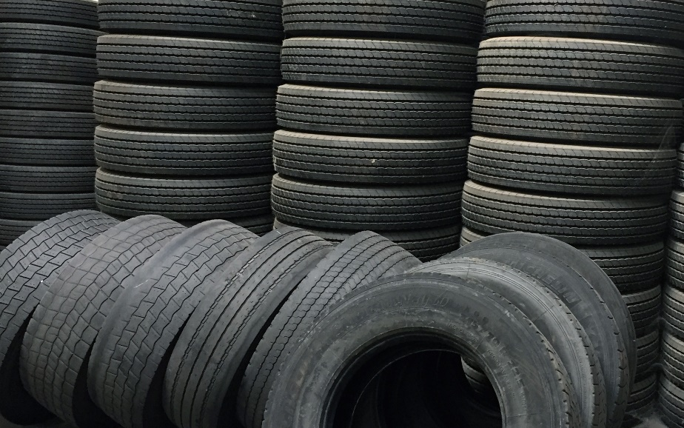
Bild 2: Im Rahmen der Aktionstage vermitteln die zertifizierten Altreifenentsorger (ZARE) der Öffentlichkeit auf kreative Art, dass es sich bei Altreifen nicht um Abfälle, sondern um wertvolle Rohstoffe handelt. Der Kreativ-Wettbewerb KUNST UND ALLTAGSOBJEKTE AUS ALTREIFEN läuft noch bis zum 8. Oktober 2023: https://zertifizierte-altreifenentsorger.de/kreativwettbewerb-verwerten-statt-wegschmeissen. Bildquelle: ZARE.
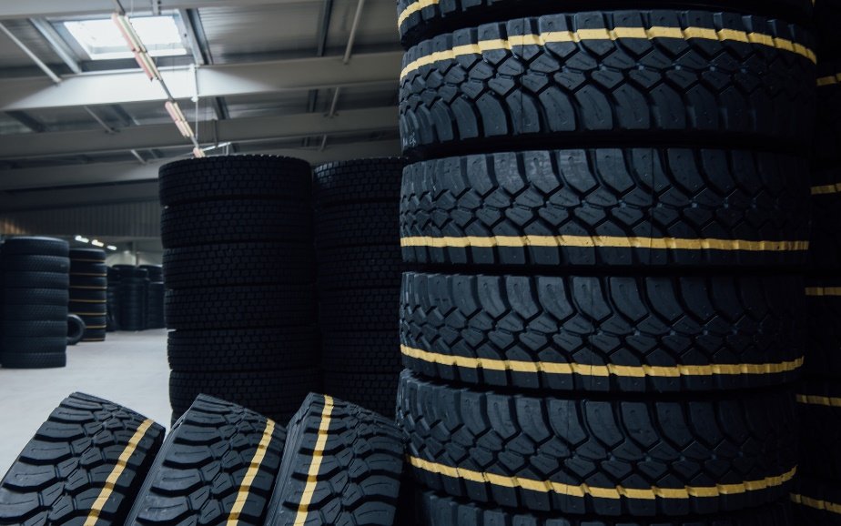
Bild 3: Abgefahren nachhaltig: Die Aktion der Runderneuert-Partner im AZuR-Netzwerk richtet sich an Fahrschulen, die Fahranfänger und junge Autofahrer nachhaltig fit für den Straßenverkehr machen. Auf Nachhaltigkeit bedachte Fahrschulen können im Rahmen eines Gewinnspiels die Vorteile von runderneuerten Reifen entdecken und bei einem Quiz einen Satz runderneuerter Pkw-Premium-Reifen gewinnen: https://runderneuert.de/aktionstage-nachhaltigkeit-2023-fahrschulen. Bildquelle: RuLa.

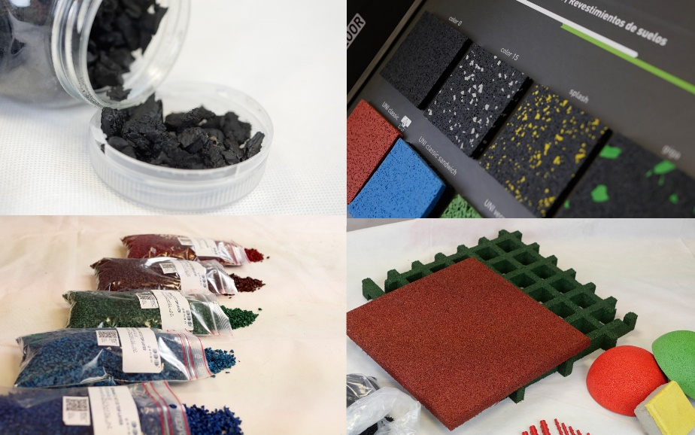
Bild 4: Die Initiative NEW LIFE will Schülern und Auszubildenden die Bedeutung von Klimaschutz, Umweltschutz und nachhaltigen Recyclingprodukten vermitteln. Das Gratis-Lernportal NEW LIFE macht Schule (https://initiative-new-life.de/loesungen/garten-und-landschaftsbau/new-life-macht-schule/) bietet flexibel einsetzbares Unterrichtsmaterial für Schule und Ausbildung. Am 25. Oktober 2023 lädt NEW LIFE Schüler und Auszubildende mit Freikarten zum Klima-Schultag in Köln (im Rahmen der FSB 2023) ein. Freikarten bestellen Sie hier: kontakt@initiative-new-life.de. Bild: NEW LIFE.

